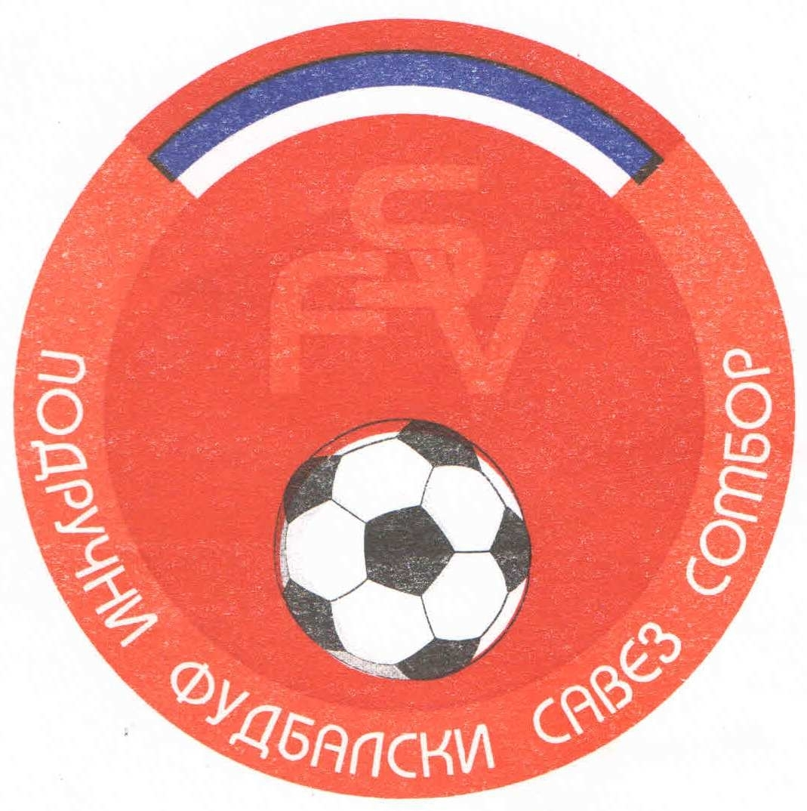

Подручни фудбалски савез Сомбор
25000 Сомбор, Венац Петра Бојовића 11
Тел/фах: 025-412-023
Ж.р.: 325-9500600013474-77
Е-Маил: pfssombor2021@gmail.com
Сајт: pfssombor.org.rs

Сомбор, 03.03.2025.

РАСПОРЕД И КАЛЕНДАР ТАКМИЧЕЊА „ЛИГА МЛАЂИХ ПЕТЛИЋА“ ПФС СОМБОР ЗА ПРОЛЕЋНИ ДЕО ТАКМИЧАРСКЕ 2024/25. СЕЗОНЕ
ГЕНЕРАЦИЈА 2013.ГОДИШТЕ

- Коло: 12./13. април
Место | Дан такмичења | Распоред
Сомбор |  | Интернационал – слободан
Сомбор |  | Раванград 2018 – Спектар
Сомбор |  | Оранж - Црвенка

- Коло: 26./27. април
Место | Дан такмичења | Распоред
Сомбор |  | Оранж – слободан
Црвенка |  | Црвенка - Раванград 2018
Сомбор |  | Спектар - Интернационал

- Коло: 03./04. мај
Место | Дан такмичења | Распоред
Сомбор |  | Спектар – слободан
Сомбор |  | Интернационал – Црвенка
Сомбор |  | Раванград 2018 - Оранж

- Коло: 10./11. мај
Место | Дан такмичења | Распоред
Сомбор |  | Раванград 2018 – слободан
Сомбор |  | Оранж – Интернационал
Црвенка |  | Црвенка - Спектар

- Коло: 17./18. мај
Место | Дан такмичења | Распоред
Црвенка |  | Црвенка – слободна
Сомбор |  | Спектар – Оранж
Сомбор |  | Интернационал – Раванград 2018

НАПОМЕНА:
Термине утакмица по предвиђеном календару такмичења (дан и време) одредиће представници клубова са надлежним комесаром за такмичење.
Утакмице се морају играти по предвиђеном календару.
Клубови домаћини су у обавези да комесару такмичења јаве резултат утакмице.

КОМЕСАР ЗА ТАКМИЧЕЊЕ
„ ЛИГА МЛАЂИХ ПЕТЛИЋА “ ПФС СОМБОР
Гагрчин Милан, с.р.

